

**二进制移相键控（2PSK）仿真实验报告**

实验时间： 2024.4.28~2024.5.5

实验人员：黄单德 21009100522

李攸阳 21009102261

张嘉航 21009101111

实验组队ID： 2170

1. 实验内容

使用SystemView软件对二进制移相键控（2PSK）的调制与解调过程进行仿真。

1. 实验目标
2. 获取系统各点时域波形，波形、坐标、标题等要清楚；滤波器的单位冲击相应和幅频特性曲线；
3. 获取主要信号的频谱；
4. 获取眼图；
5. 提取相干载波；
6. 实验原理
7. 2PSK调制原理

如果两个频率相同的载波同时开始振荡，这个振荡将同时达到最大值和最小值，此时，称他们处于“同相”；如果其中一个迟了，一个达到最大值，另一个达到最小值，则称为“反相”。此时，两个载波的相位差了180°，也就是反相。传输数据时，用“0”码控制0°相位，“1”码控制180°相位。这样，载波的初始相位就会产生变化，也就携带了信息。

2PSK称为二进制相移键控，是相移键控的最简单的一种形式，它用两个初相相隔为180°的载波来传递二进制信息。相移键控是利用初始相位 0 和π的载波来分别表示二进制的“0”和“1”，而振幅和频率保持不变。

通常 2PSK 信号的时域表达式为，其中对应的相位

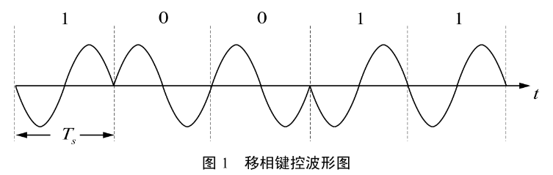这种以载波的不同相位直接表示相应的二进制数字的调制方式，称为二进制移相键控。典型的时间波形如图1所示。

调制方式：

1. 模拟调制法

**双极性不归零**

**乘法器**

**码型变化**

1. 数字键控法

**0°原相**

**180°移相**

1. 2PSK解调原理

**解调信号输出**

**抽样判决器**

**低通滤波器**

**乘法器**

比如生成的，**由基带信号A和载波信号**组成，然后用生成的相干载波与调制信号相乘，得到，然后再经过低通滤波器将高频信号滤除，即可得到原始基带信号A。

1. 提取相关载波原理

这里所使用的方法是基于科斯塔斯环提取载波。通过锁相环，使用乘法器和低通滤波器来实现，最后通过压控振荡器产生相干载波。

**低通滤波器**

**乘法器**

**乘法器**

**环路低通滤波器**

**压控振**

**荡器**

**90°移相**

**低通滤波器**

**乘法器**

1. 位同步

通过SystemView里自带的“Bit Synchronizer”，进行基带位同步。根据系统的要求，码元传输速率为64kHz，因此，借助SystemView的help文件夹里的Comm.pdf文档，按照文档内推荐的参数设置即可。

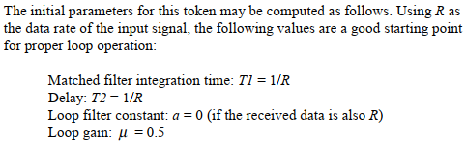

1. 实验步骤
2. 设置数字键控法元件参数

|  |  |  |  |
| --- | --- | --- | --- |
| 元件 | 参数 | 序号 | 功能 |
| 正弦信号产生器 |  | 0 | 产生余弦信号作为载波信号 |
| PN序列产生器 |  | 1 | 产生为0，1的随机序列码作为基带信号 |
| 单刀双掷开关 |  | 2 | 根据信号码元不同选择与不同的信号进行调制信号输出 |
| 反相器 |  | 3 | 输出经相位移动180°后的信号 |

1. 相干信号解调

|  |  |  |  |
| --- | --- | --- | --- |
| 元件 | 参数 | 序号 | 功能 |
| 乘法器 |  | 4 | 信号相乘 |
| 低通滤波器 |  | 5 | 去除信号中高频分量 |
| 抽样器 |  | 6 | 去除毛刺信号 |
| 保持器 |  | 7 | 实现相干解调信号放大 |
| 缓冲器 |  | 8 | 变为幅度只取-1V，1V的信号 |

1. 科斯塔斯环提取相干载波

|  |  |  |  |
| --- | --- | --- | --- |
| 元件 | 参数 | 序号 | 功能 |
| 乘法器 |  | 9，11，15 | 信号相乘 |
| VCO 压控振荡器 |  | 10 | 生成相干载波 |
| 放大器 |  | 13 | 参与实现环路滤波器 |
| 低通滤波器 |  | 12，14，16 | 参与实现环路滤波器，滤去高频分量 |

4、位同步

|  |  |  |  |
| --- | --- | --- | --- |
| 元件 | 参数 | 序号 | 功能 |
| 采样保持器 |  | 27 | 根据控制信号周期进行采样 |
| 位同步器 |  | 26 | 生成位同步信号 |

5、系统时钟

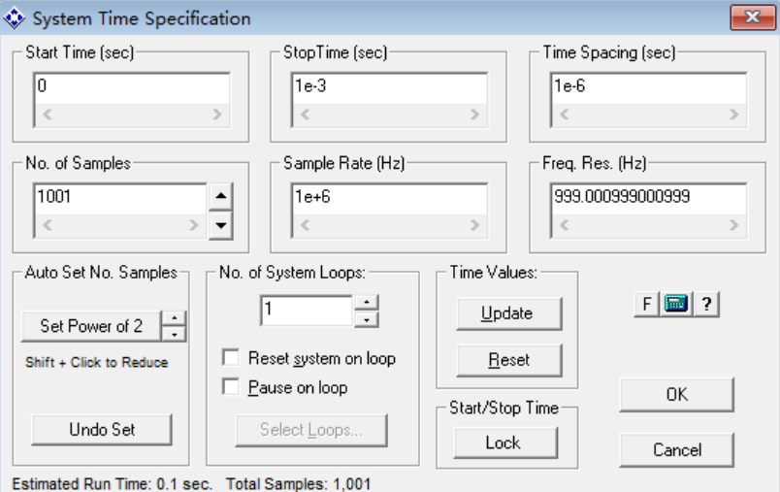

根据采样定理，采样频率至少大于原信号频率的 2 倍（PN 序列20kHz, 载波信号40kHz）同时为了尽可能才更多的点以保证图像分辨率，选取 1000kHz 的采样频率，总采样点数为1001个。

1. 实验结果及分析
2. 整体电路图

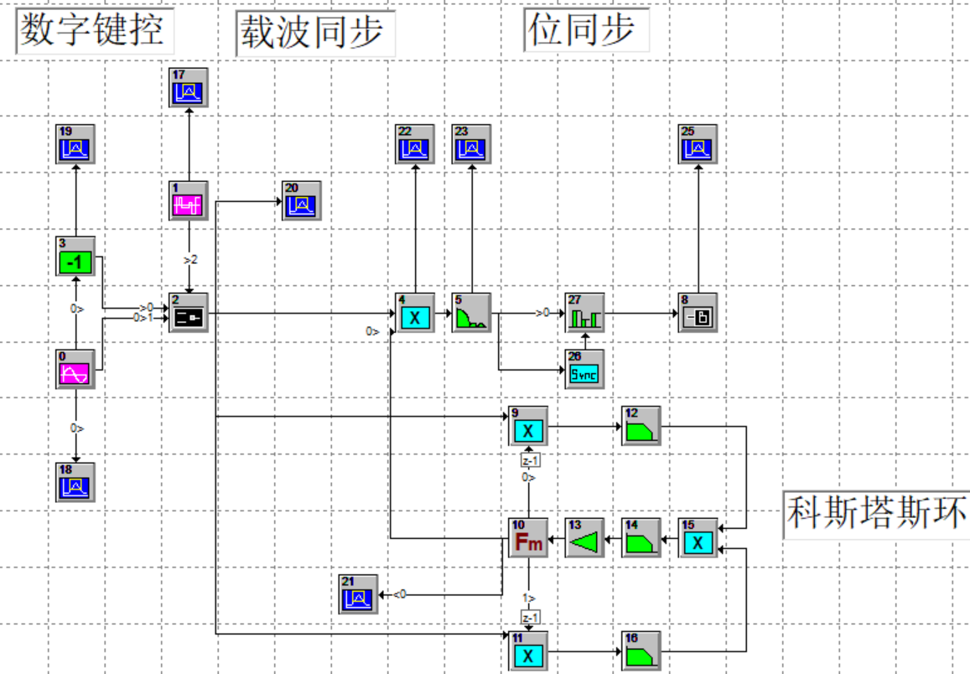

1. 低通滤波器特性图

单位冲激响应：

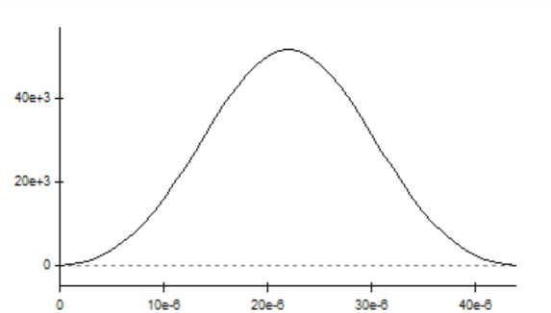

频幅特性曲线：

可以看到，当在截止频率20KHz之后，输入信号开始失真。

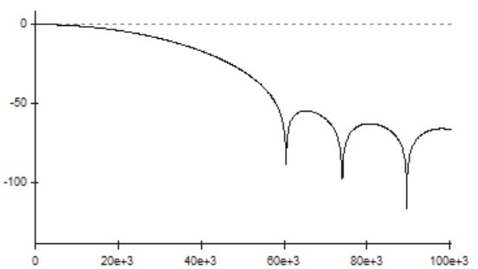

1. 主要信号时域波形

A、基带信号

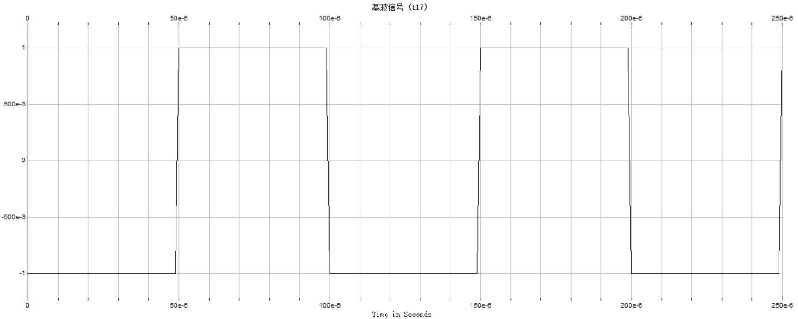

B、载波信号

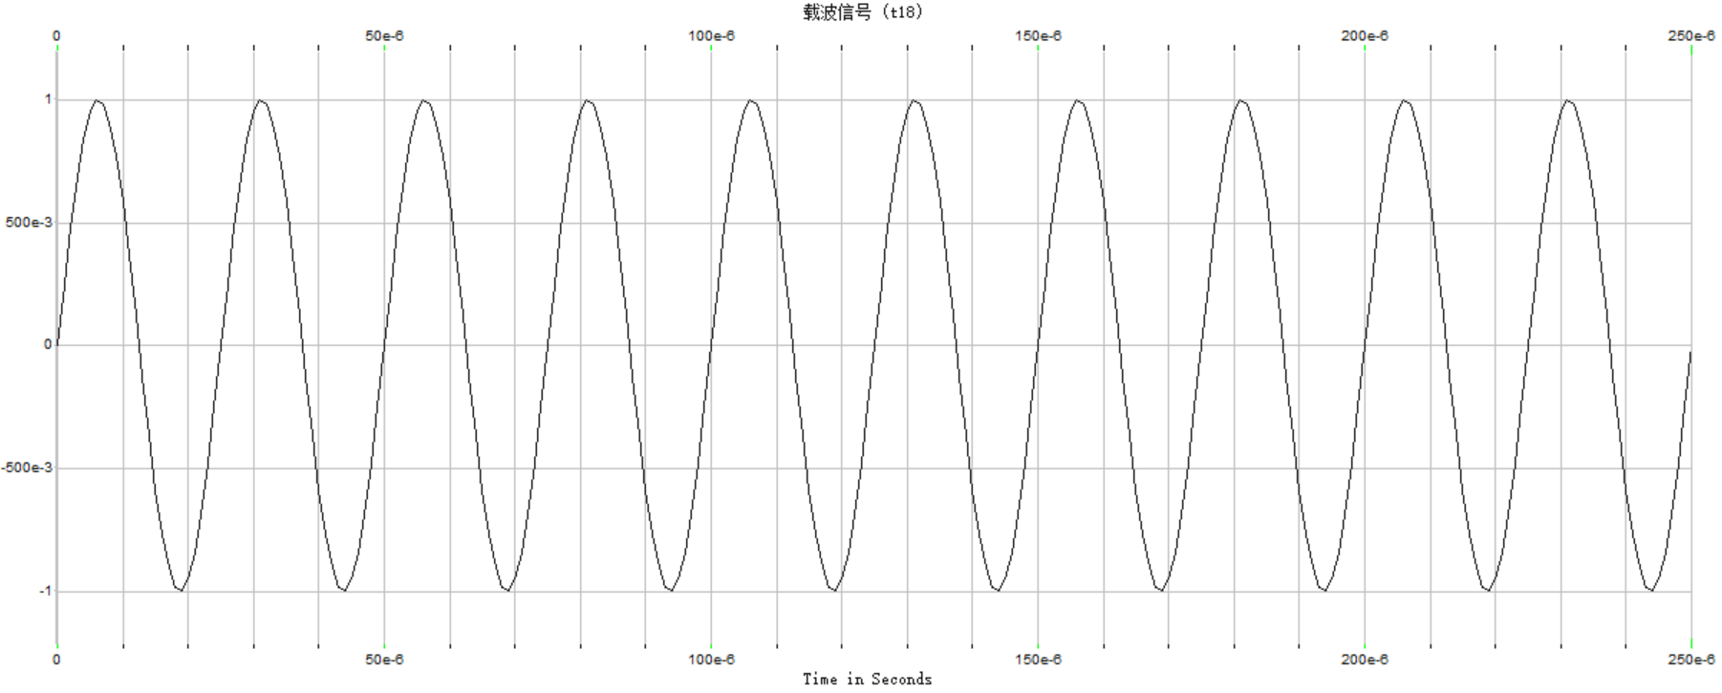

C、调制信号，载波在码元变换处跳变，2PSK 信号相位翻转。

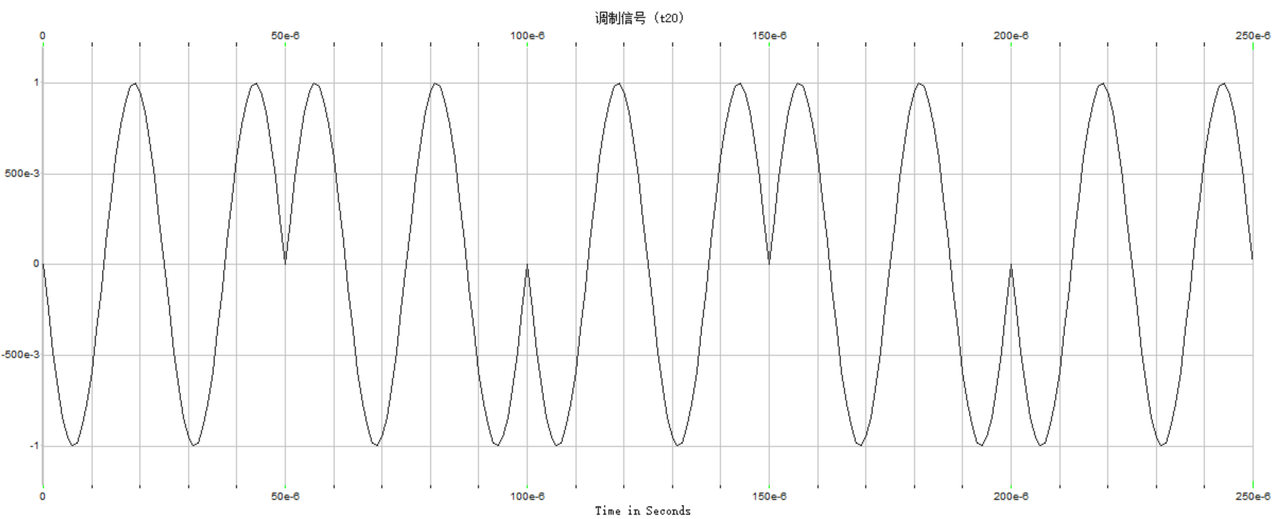

D、解调信号，还原出基波信号形状，但存在高频分量。

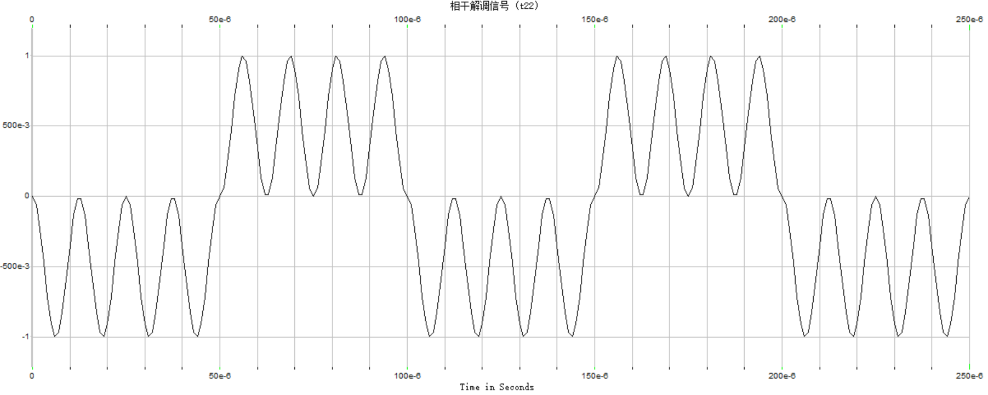

E、去除高频分量的解调信号，去除了高频分量，得到解调信号的包络，与基波信号相似。

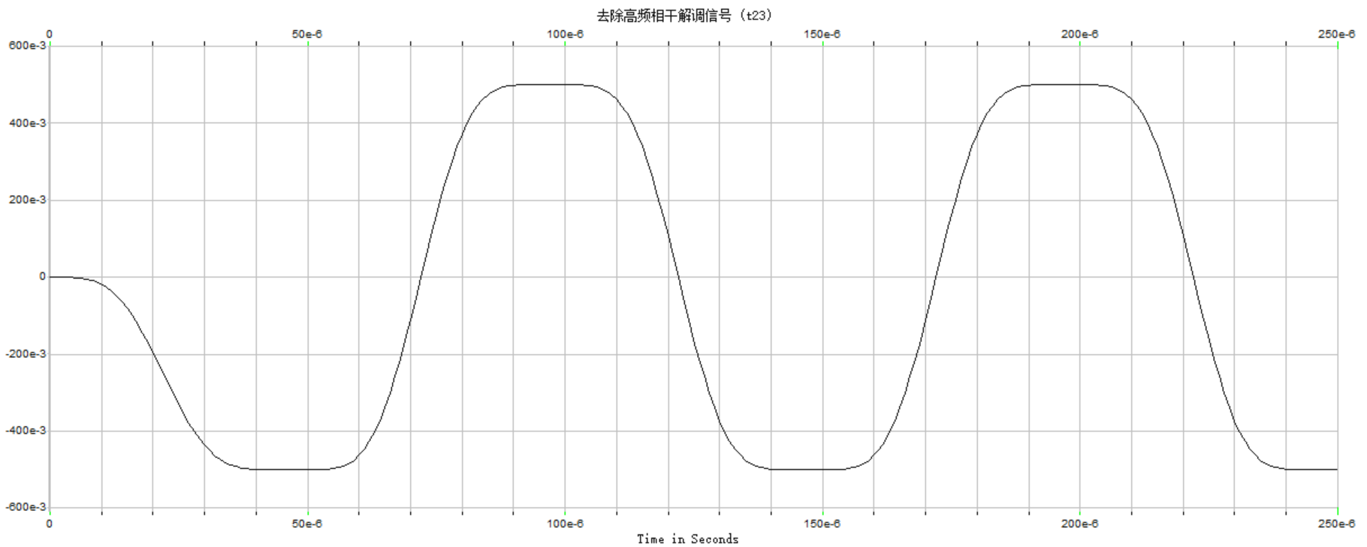

F、经过位同步后的采样保持信号

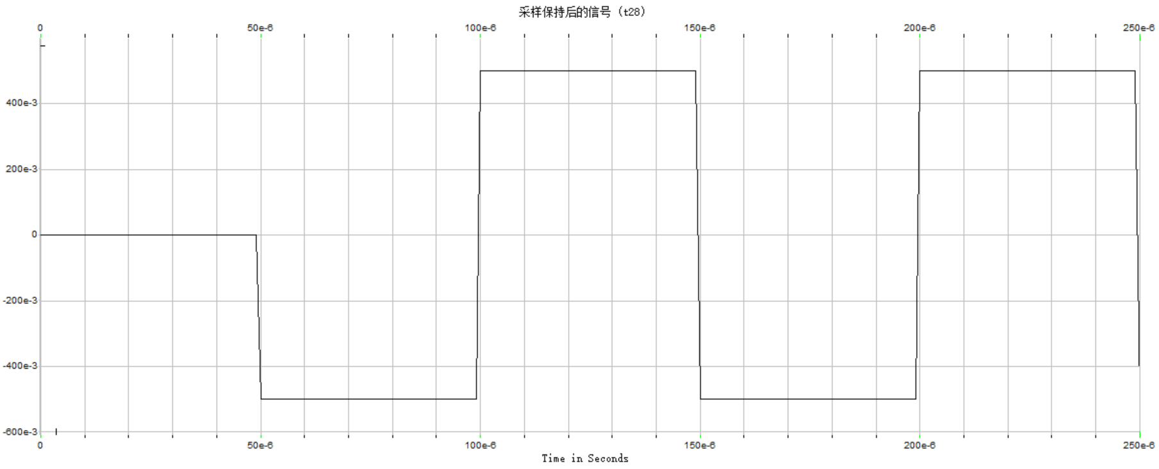

G、最终解调信号

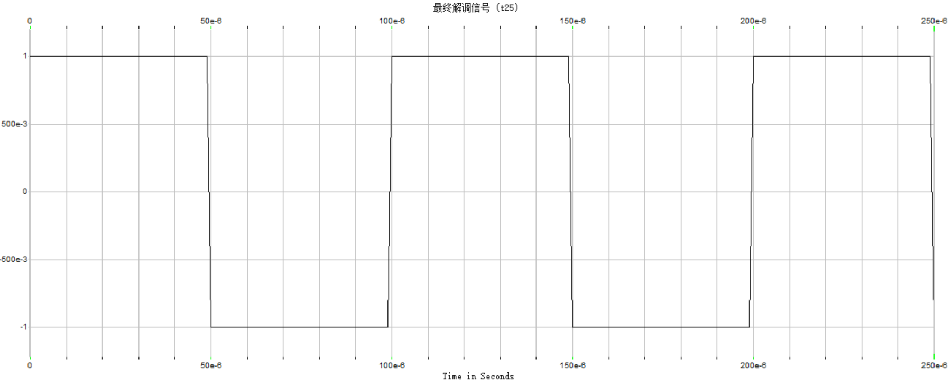

1. 主要信号频域波形

A、基波信号频谱，20kHz的PN序列码频谱，纵轴单位为dB。可见第一主瓣的宽度的一半为20khz，满足PN序列码的频率。

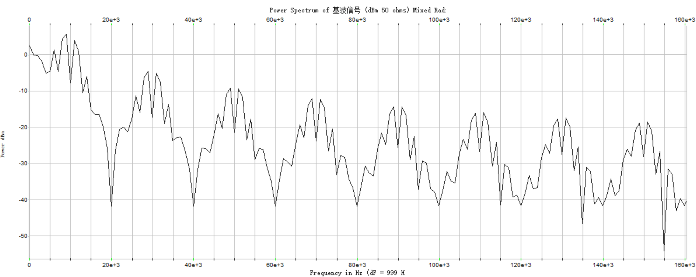

B、载波信号频谱，40kHz的正弦信号，纵轴单位为dB。频谱中心频率在40e+3处，和开始时载波设置的信号频率40kHz相符。

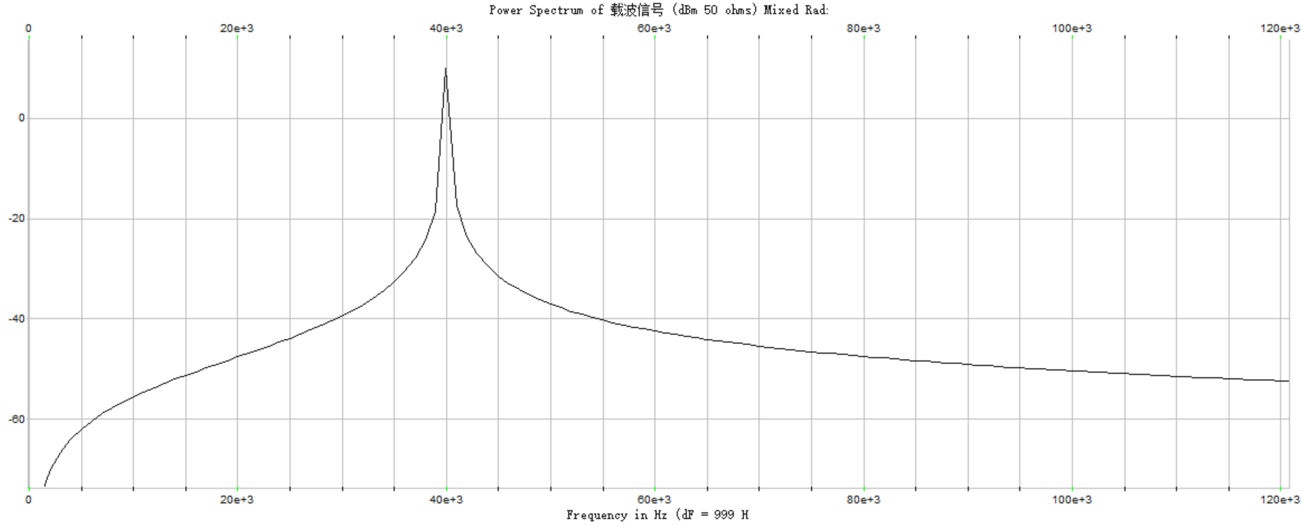

C、调制信号频谱，上下边带为20kHz，60kHz，中心频率为40kHz，中心频率符合我们设置的载波频率40kHz。解调信号频谱，信号频率分布和基带信号大致相同。

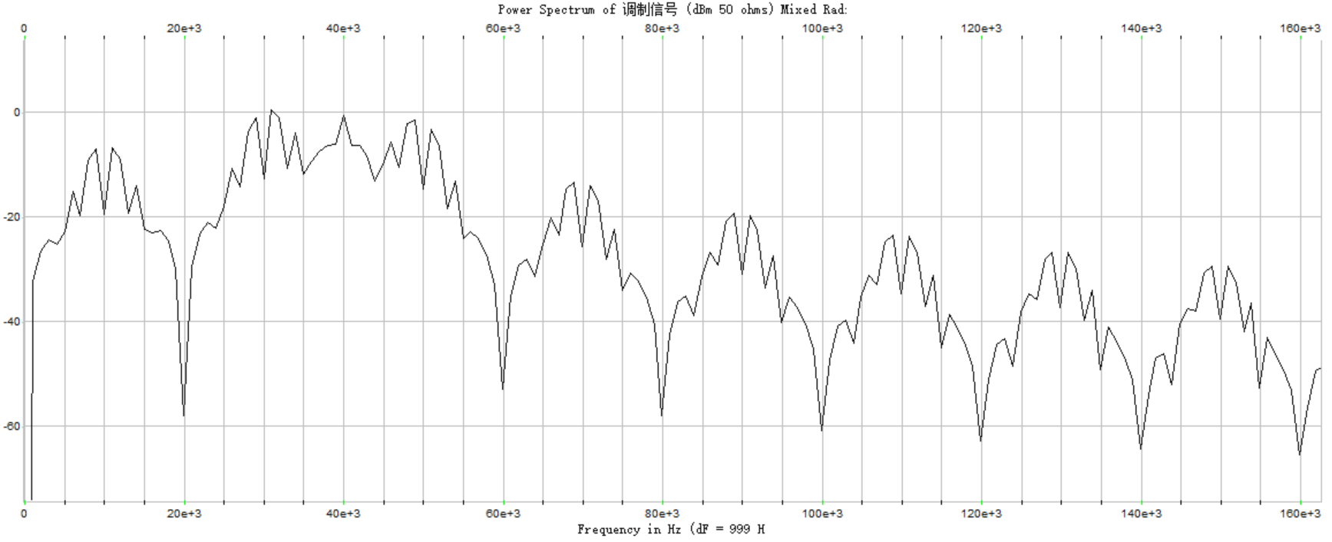

1. 眼图

可以看到眼图几乎无失真。

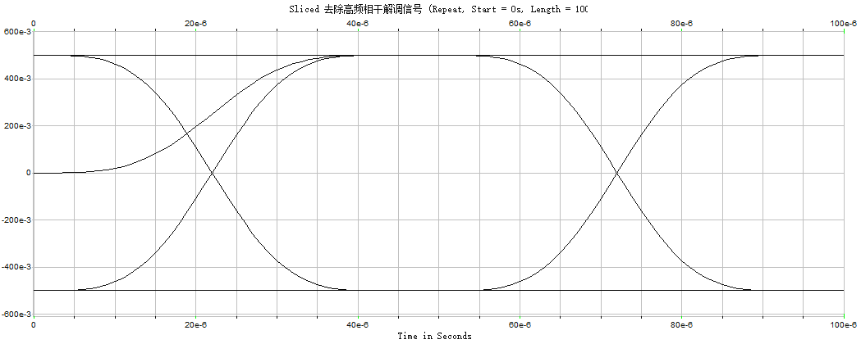

1. 结果分析：

A、载波信号与相干载波信号对比：

载波信号与生成的相干载波信号相同，证明提取载波信号成功。

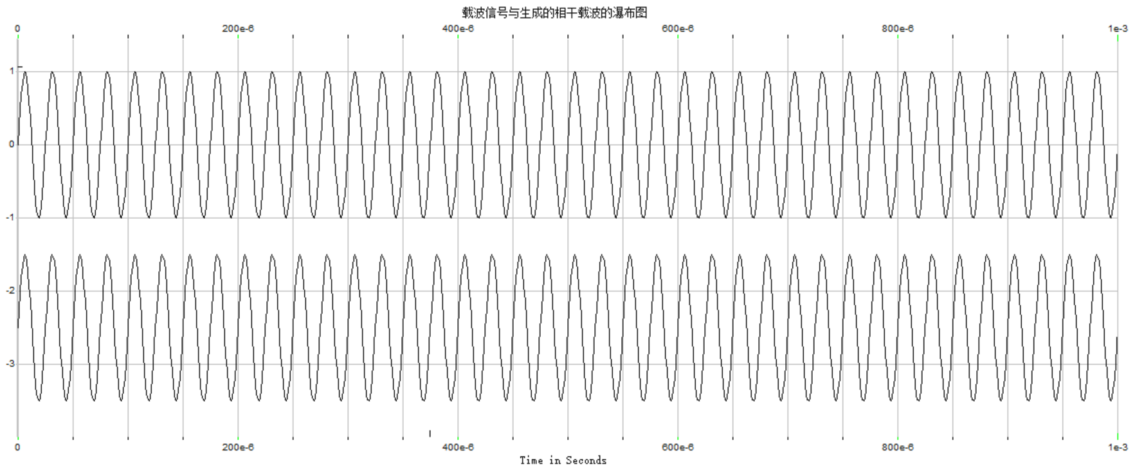

B、2PSK调制解调过程：

由载波信号和基波信号调制生成调制信号，与相干载波信号相乘，得到解调信号，可以发现整体波形与基波信号一致，不过包含了很多高频信号，再经过低通滤波器后，再进行位同步信号提取与采样，可以得到与基波信号一致的输出信号，只是信号相比原基波信号有一些延迟。

